2013年全国普通高等学校招生统一考试
上海 化学试卷
考生注意：
1.本试卷满分150分，考试时间120分钟。
2.本考试设试卷和答题纸两部分，试卷包括试题和答题要求；所有答案必须凃或写在答题纸上；做在试卷上一律不得分。
3.答题前，考试务必将答题纸上用钢笔或圆珠笔在答题纸正面清楚地填写姓名、准考证号，并将核后的条形码贴在指定位置上，在答题纸反面清楚地填写姓名。
4.答题纸与试卷在试题编号上是一一对应的，答题时应特别注意，不能错位。
相对原子质量：H-1 C-12 O-8 Na-23 S-32 Ca-40 Fe-56 Ni-59 Cu-64
Br-80 Ba-137
一、选择题（本题共10分，每小题2分，每题只有一个正确选项）
1.2013年4月24日，东航首次成功进行了由地沟油生产的生物航空燃油的验证飞行。能区别地沟油（加工过的餐饮废弃油）与矿物油（汽油、煤油、柴油等）的方法是
A.点燃，能燃烧的是矿物油
B.测定沸点，有固定沸点的是矿物油
C.加入水中，浮在水面上的是地沟油
D.加入足量氢氧化钠溶液共热，不分层的是地沟油
【答案】D
【解析】地沟油的主要成分是油脂，在氢氧化钠溶液可水解而不分层，矿物油的主要成分是
烃的混合物，不溶于水，氢氧化钠溶液，他们都能燃烧，密度比水小、没有固定的沸点，因此，选D
2.氰酸铵（NH₄OCN）与尿素[CO(NH₂)₂]
A.都是共价化合物 B.都是离子化合物
C.互为同分异构体 D.互为同素异形体
【答案】C
【解析】氰酸铵是离子化合物，尿素是共价化合物，他们的分子式相同，结构不同，是同分异构体的关系，因此选C

3.²³⁰Th和²³²Th是钍的两种同位素，²³²Th可以转化成²³³U。下列有关Th的说法正确的是
A. Th 元素的质量数是232 B. Th 元素的相对原子质量是231
C. ²³²Th 转换成²³³U是化学变化 D. ²³⁰Th和²³²Th的化学性质相同
【答案】D
【解析】232Th 230Th的质量分别是232,230 A项错误，元素的相对原子质量是由各种同位素的相对原子质量取得的平均值，B项错误同位素的物理性质可以不同，但化学性质几乎相同，D项正确，化学变化是生成新物质的变化，原子不变，而C项的原子发生变化错误。

4.下列变化需克服相同类型作用力的是
A.碘和干冰的升华 B.硅和C₆₀的熔化
C.氯化氢和氯化钾的溶解 D.溴和汞的气化

【答案】A
【解析】A项变化客服的都是分子间力，正确，硅和C50的融化分别克服的都是共价键，分子间力， B项错误，氯化氢和氯化钾的溶解分别克服的都是共价键，离子键，C项错误，溴和汞的气化分别克服的都是分子间力金属键，D项错误，

5.374℃、22.1Mpa以上的超临界水具有很强的溶解有机物的能力，并含有较多的H⁺和OH⁻，由此可知超临界水
A.显中性，pH等于7 B.表现出非极性溶剂的特性
C.显酸性，pH小于7 D.表现出极性溶剂的特性

【答案】B
【解析】超临界水任然呈中性，ＡＣ项错误 根据相似相容的原理可以知道Ｂ正确（有机物大多数是非极性分子） Ｄ错误。

二、选择题（本大题共36分，每小题3分，每题只有一个正确选项）
6.与索尔维制碱法相比，侯德榜制碱法最突出的优点是
A.原料利用率高 B.设备少
C.循环利用的物质多 D.原料易得
【答案】A
【解析】
两种方法都发生反应：
索尔维制碱法对滤液的处理是加熟石灰使氨气循环，产生德尔CaCl，含Cl 几乎没什么用，
而侯氏制碱法是对滤液通入二氧化碳，氨气，结晶出的NH4Cl 其母液可以作为制碱原料，提高食盐利用率，因此，选A

7.将X气体通入BaCl₂溶液，未见沉淀生成，然后通入Y气体，有沉淀生成，X、Y不可能是
选项 | X | Y
A | SO₂ | H₂S
B | Cl₂ | CO₂
C | NH₃ | CO₂
D | SO₂ | Cl₂

【答案】B
【解析】A项将SO2通入BaCl溶液，不反应，部分O2溶解在水中后与后来通入的H2S 发生反应生成2H2S+ SO2=3S+2H2O 生成S沉淀，B项始终不反应无现象，C项反应为2N H2+ H2O+ CO2＋BaCl2=2NH4Cl+BaCO3 D项发生反应：SO2+ Cl2+2 H2O=H 2SO4+2HCl2BaCl2+H2SO4=BaSO4+2HCl 因此选B
8.糕点包装中常见的脱氧剂组成为还原性铁粉、氯化钠、炭粉等，其脱氧原理与钢铁的吸氧腐蚀相同。下列分析正确的是
A.脱氧过程是吸热反映，可降低温度，延长糕点保质期
B.脱氧过程中铁作原电池正极，电极反应为：Fe-3e→Fe³⁺
C.脱氧过程中碳做原电池负极，电极反应为：2H₂O+O₂+4e→4OH⁻
D.含有1.12g铁粉的脱氧剂，理论上最多能吸收氧气336mL（标准状况）
【答案】D
【解析】根据题意铁作为电池负极（Fe-2e-=Fe2-） 碳作原电池正极（2H2O+O2+4e=4OH）
因此BC错误，脱氧过程是放热反应，A项错误，D项生成的Fe2-继续被O2氧化

9.将盛有NH₄HCO₃粉末的小烧杯放入盛有少量醋酸的大烧杯中。然后向小烧杯中加入盐酸，反应剧烈，醋酸逐渐凝固。由此可见
A. NH₄HCO₃和盐酸的反应是放热反应
B.该反应中，热能转化为产物内部的能量
C.反应物的总能量高于生成物的总能量
D.反应的热化学方程式为：NH₄HCO₃+HCl→NH₄Cl+CO₂↑+H₂O-Q

【答案】B
【解析】根据醋酸逐渐凝固说明该反应是吸热反应，则AC错误，B正确，热化学方程式的书写要标出物质的状态 D错误。

10.下列关于实验室制备乙酸乙酯和乙酸丁酯的描述正确的是
A.均采用水浴加热 B.制备乙酸乙酯时正丁醇过量
C.均采用边反应边蒸馏的方法 D.制备乙酸乙酯时乙醇过量
【答案】C
【解析】采用边反应边蒸馏的方法是将产物分离出去，从而提高生产物的产率，C正确。
11.H₂S水溶液中存在电离平衡H₂SH⁺+HS⁻和HS⁻H⁺+S²⁻。若向H₂S溶液中
A.加水，平衡向右移动，溶液中氢离子浓度增大
B.通入过量SO₂气体，平衡向左移动，溶液pH值增大
C.滴加新制氯水，平衡向左移动，溶液pH值减小
D.加入少量硫酸铜固体（忽略体积变化），溶液中所有离子浓度都减小
【答案】C
【解析】加水促进电离，但氢离子浓度减小，A错误，B项反应：2H2S+SO2=3S+2H2O
当SO2过量 溶液显酸性，而且酸性比H2S强 pH值减小，错误，滴加新制氯水，发生反应
Cl2+H2S=2HCl+S 平衡向左移动，溶液pH值减小，C项正确 加入少量硫酸铜固体，发生反应H2S+Cu2-=CuS+2H- H- 浓度增大 D项错误
12.根据有机化合物的命名原则，下列命名正确的是
A. 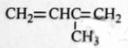 3-甲基-1,3-丁二烯
B. 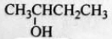 2-羟基丁烷

C.CH₃CH(C₂H₅)CH₂CH₂CH₃ 2-乙基戊烷
D.CH₃CH(NH₂)CH₂COOH 3-氨基丁酸

【答案】D
【解析】A项编号有误，应该为2-甲基-1,3-丁二乙烯；B项，叫2-丁醇，C项主链选错了
应该为3-甲基乙烷，D正确。
13.X、Y、Z、W是短周期元素，X元素原子的最外层未达到8电子稳定结构，工业上通过分离液态空气获得其单质；Y元素原子最外电子层上s、p电子数相等；Z元素+2价阳离子的核外电子排布与氖原子相同；W元素原子的M层有1个未成对的p电子。下列有关这些元素性质的说法一定正确的是
A.X元素的氢化物的水溶液显碱性
B.Z元素的离子半径大于W元素的离子半径
C.Z元素的单质在一定条件下能与X元素的单质反应
D.Y元素最高价氧化物的晶体具有很高的熔点和沸点

【答案】C
【解析】根据题意，Z元素为Mg，Y元素原子最外电子电子排布为ns²np²,是C或Si，X为N或O，W为Al或Cl，N的氢化物的水溶液显碱性，但O的氢化物的水溶液显中性或弱酸性，A错误，Al³⁺的半径比Mg²⁺小，B错误；氮气、氧气均能与镁反应，C正确；CO₂形成的晶体熔沸点低，D错误。
【考点定位】本题考查物质结构和元素周期律。
14.为测定镀锌铁皮锌镀层的厚度，将镀锌皮与足量盐酸反应，待产生的气泡明显减少时取出，洗涤，烘干，称重。关于该实验的操作对测定结果的影响判断正确的是
A.铁皮未及时取出，会导致测定结果偏小
B.铁皮未洗涤干净，会导致测定结果偏大
C.烘干时间过长，回导致测定结果偏小
D.若把盐酸换成硫酸，会导致测定结果偏大
【答案】C
【解析】产生的气泡明显减少时，表明锌反应完，若这时铁皮未及时取出，则铁溶解，会导致测定结果偏大，A错误；铁皮未洗涤干净（表面吸附杂质），烘干时间过长（铁被氧化），则剩余物的质量偏大，导致测定结果偏小，B错误；C正确；D项对结果无影响，错误。
【考点定位】考查误差分析
15.N_{A}代表阿伏伽德罗常数。已知C₂H₄和C₃H₆的混合物的质量为ag，则该混合物
A.所含公用电子对书目为（a/7+1）N_{A} B.所含碳氢键数目为aN_{A}/7
C.燃烧时消耗的O₂一定是33.6a/14L D.所含原子总数为aN_{A}/14
【答案】B
【解析】1个C2H4分子中含共用电子对数目为6对，碳氢键数目为4个，1个C3H6分子中含共用电子对数目为9对，碳氢键数目为6个，则A错误（应该为3aNA/14）;B正确；C项没有给氧气的状态，D项含原子总数为3aNA/14，因此选B。
【考点定位】本题考查阿伏伽德罗常数
16.已知氧化性Br₂＞Fe³⁺。FeBr₂溶液中通入一定量的Cl₂,发生反应的离子方程式为：
a Fe²⁺+b Br⁻+c Cl₂→d Fe³⁺+ e Br₂+ f Cl⁻
下列选项中的数字与离子方程式中的a、b、c、d、e、f一一对应，其中不符合反应实际的是
A.2 4 3 2 2 6 B.0 2 1 0 1 2
C.2 0 1 2 0 2 D.2 2 2 2 1 4
【答案】B
【解析】根据题意，Cl2先氧化Fe2+，不可能只氧化Br -，B选项错误
【考点定位】本题考查氧化还原反应的先后。
17.某溶液可能含有Cl⁻、SO₄²⁻、CO₃²⁻、NH₄⁺、Fe³⁺、Al³⁺和K⁺。取该溶液100mL，加入过量NaOH溶液，加热，得到0.02mol气体，同时产生红褐色衬垫；顾虑，洗涤，灼烧，得到1.6g固体；向上述滤液中加足量BaCl₂溶液，得到4.66g不溶于盐酸的沉淀。由此可知原溶液中
A.至少存在5种离子
B.Cl⁻一定存在，且c（Cl-）≥0.4mol/L
C.SO₄²⁻、NH₄⁺、一定存在，Cl⁻可能不存在
D.CO₃²⁻、Al³⁺一定不存在，K⁺可能存在
【答案】B
【解析】根据加入过量NaOH溶液，加热，得到0.02mol气体，说明有NH4+，而且为0.02mol，同时产生红褐色沉淀，说明有Fe3+，而且为0.02mol，则没有CO32-，根据不溶于盐酸的4.66g沉淀，说明有SO42-，且为0.02mol，则根据电荷守恒可知一定有Cl-，至少有0.06mol，B正确。
【考点定位】本题考查离子共存及计算。
三、选择题（本题共20分，每小题4分，每小题有一个或两个正确选项。只有一个正确选项的，多选不给分；有两个正确选项的，选对一个给2分，选错一个，该小题不给分）
18.汽车剧烈碰撞时，安全气囊中发生反应10NaN₃+2KNO₃→K₂O+5Na₂O+16N₂↑。若氧化物比还原物多1.75mol，则下列判断正确的是
A.生成40.0LN₂（标准状况）
B.有0.250molKNO₃被氧化
C.转移电子的物质的量为1.25mol
D.被氧化的N原子的物质的量为3.75mol
【答案】CD
【解析】根据反应方程式可知，每当生成16molN2，则氧化物比还原物多14mol。转移电子的物质的量为10mol，被氧化的N原子的物质的量为30mol，有2mol KNO3被还原，现氧化物比还原物多1.7mol，则生成2molN2，转移电子的物质的量为1.25mol，被氧化的N原子的物质的量为3.75mol，因此，C、D正确。
【考点定位】本题考查氧化还原反应计算
19.部分弱酸的电离平衡常数如下表：
弱酸 | HCOOH | HCN | H₂CO₃
电离平衡常数  （25℃） | K_{i}=1.77×10⁻⁴ | K_{i}=4.9×10⁻¹⁰ | K_{i1}=4.3×10⁻⁷  K_{i2}=5.6×10⁻¹¹

下列选项错误的是
A.2CN⁻+H₂O+CO₂→2HCN+CO₃²⁻
B.2HCOOH+CO₃²⁻→2HCOO⁻+H₂O+CO₂↑
C.中和等体积、等pH的HCOOH和HCN消耗NaOH的量前者小于后者
D.等体积、等浓度的HCOONa和NaCN溶液中所含离子总数前者小于后者
【答案】AD
【解析】根据电离常数可酸性HCOOH＞H2CO3＞HCN＞HCO3-,因此，A错误，B正确；等体积、等pH的HCOOH和HCN所含溶质，HCN多，则中和时消耗的NaOH的量多，C正确；根据电荷守恒，n(HCOO-)+n(OH-)=n(Na-)+n(H+),n(CN-)+n(OH-)= n(Na-)+n(H+)，即离子总数是n(Na-)+n(H+)的2倍，而NaCN的水解程度大，即NaCN溶液中的n(OH-)大，n(H+)小，D错误。
【考点定位】本题考查酸性强弱，离子浓度比较，中和反应等。
20.某恒温密闭容器中，可逆反应A(s) B+C(g)-Q达到平衡。缩小容器体积，重新达到平衡时，C(g)的浓度与缩小体积前的平衡浓度相等。以下分析正确的是
A.产物B的状态只能为固态或液态
B.平衡时，单位时间内n(A_{)消耗}﹕n(C)_{消耗}=1﹕1
C.保持体积不变，向平衡体系中加入B，平衡可能向逆反应方向移动
D.若开始时向容器中加入1molB和1molC，达到平衡时放出热量Q
【答案】AB
【解析】若B是气体，平衡常数K=c(B)·c(C)，若B是非气体，平衡常数K=c(C)，由于C(g)的浓度不变，因此B是非气体，A正确，C错误，根据平衡的v（正）=v（逆）可知B正确（注意，不是浓度消耗相等）；由于反应是可逆反应，因此达到平衡时放出热量小于Q，D项错误。
【考点定位】本题考查化学平衡、可逆反应的含义。
21.一定条件下，将0.1LCO、0.2LCO₂、0.1LNO、0.2LNO₂和0.2LNH₃混合，然后通过分别盛有足量蒸馏水、饱和碳酸氢钠溶液和氢氧化钠溶液的三个洗气瓶（洗气瓶排列顺序不确定）。假设气体通过每个洗气瓶都能充分反应则尾气（已干燥）
A.可能是单一气体 B.不可能含有一氧化碳
C.可能存在原气体中的两种气体 D.成分和洗气瓶的排列顺序无关
【答案】AC
【解析】方法一，洗气瓶排列顺序有6种，若第一个洗气瓶装氢氧化钠溶液，则这时出来的气体有CO、NH3，后面的2个洗气瓶无论怎样的顺序，最后的气体为CO；若第一个洗气瓶装水，则这时出来的气体有CO、CO2、NO，后面的2个洗气瓶无论怎样的顺序，最后的气体为CO、NO；若第一个洗气瓶装饱和碳酸氢钠溶液，则这时出来的气体有CO、CO2、NO，后面的2个洗气瓶无论怎样的顺序，最后的气体为CO、NO.
方法二，洗气瓶的排列顺序无论怎样，最终的气体肯定没有CO2、NH3，而CO与三种溶液都不反应，尾气肯定有CO，若第一个洗气瓶装氢氧化钠溶液，则尾气没有NO(NO+NO2+2NaOH=2NaNO2+H2O)，若第一个洗气瓶不是装氢氧化钠溶液，则尾气一定有NO。
【考点定位】本题考查化学计算、收敛思维能力
22.一定量的CuS和Cu₂S的混合物投入足量的HNO₃中，收集到气体VL（标准状况），向反应后的溶液中（存在Cu²⁺和SO₄²⁻）加入足量NaOH，产生蓝色沉淀，过滤，洗涤，灼烧，得到CuO12.0g，若上述气体为NO和NO₂的混合物，且体积比为1﹕1，则V可能为
A.9.0L B.13.5L C.15.7L D.16.8L
【答案】A
【解析】若混合物全是CuS，其物质的量为12/80=0.15mol，电子转移数，0.15×（6+2）=1.2mol。两者体积相等，设NO xmol,NO2 xmol,3x+x1=1.2，计算的x=0.3。气体体积V=0.6×22.4=13.44L；若混合物全是Cu2S,其物质的量为0.075mol,转移电子数0.075×10=0.75mol， 设NO xmol,NO2 xmol, 3x+x1=0.75，计算得x=0.1875,气体体积0.375×22.4=8.4L，因此选A。
【考点定位】本题考查氧化还原反应计算（极限法）

四、（本题共8分）
金属铝质轻且有良好的防腐蚀性，在国防工业中有非常重要的作用。完成下列填空：
23.铝原子核外电子云有 种不同的伸展方向，有 种不同运动状态的电子。
24.镓（Ga）与铝同族。写出镓的氯化物和氨水反应的化学方程式。
25.硅与铝同周期。SiO₂是硅酸盐玻璃（Na₂CaSi₆O₁₄）的主要成分，Na₂CaSi₆O₁₄也可写成Na₂O·CaO·6SiO₂。盛放NaOH溶液的试剂瓶若用玻璃瓶塞容易形成粘性的硅酸盐而无法打开，发生反应的化学方程式 。
长石是铝硅盐酸，不同类长石其氧原子的物质的量分数相同。由钠长石化学式NaAlSi₃O₈可推知钙长石的化学式为
26.用铝和金属氧化物反应制备金属单质是工业上较常用的方法。如：
2Al+4BaO$\vec{\text{高温}}$3Ba↑+BaO·Al₂O₃
常温下Al的金属性比Ba的金属性 （选填“强”“弱”）。利用上述方法可制取Ba的主要原因是 。
a.高温时Al的活泼性大于Ba b.高温有利于BaO分解
c.高温时BaO·Al₂O₃比Al₂O₃稳定 d.Ba的沸点比Al的低
【答案】23.4，13。
24。25.，
26.弱，d
【解析】23.铝原子核外电子云有s、p，分别有1、3种伸展方向，其核外有13个电子，则有13种不同运动状态；24.类似氯化铝与氢氧化钠溶液反应；25.根据不同类长石其氧原子的物质的量分数相同，结合化合价代数和是0可写出钙长石的化学式；26.该反应是利用Ba的沸点比Al的低，以气体逸出，使平衡右移。
【考点定位】本题考查Al、Ga、Si及其化合物的结构性质等。

五、（本题共8分）
溴主要以Br⁻形式存在于海水中，海水呈弱碱性。工业上制备的Br₂的操作步骤为：
①一定条件下，将Cl₂通入浓缩的海水中，生成Br₂
②利用热空气将Br₂吹出，并用浓Na₂CO₃溶液吸收，生成NaBr、NaBrO₃等
③用硫酸酸化步骤②得到的混合物
完成下列填空：
27.Cl₂氧化Br⁻应在 条件下进行，目的是为了避免
28.Br₂可用热空气吹出，其原因是
29.写出步骤③所发生的化学反应方程式。
用硫酸而不用盐酸酸化的原因可能是 。步骤②的产品有时运输到目的地后再酸化，主要是因为
30.为了除去工业Br₂中微量的Cl₂,可向工业Br₂中
a.通入HBr b.加入Na₂CO₃溶液 c.加入NaBr溶液 d.加入Na₂SO₃溶液
【答案】27.通风橱，污染环境。28.Br2易挥发。29.3H2SO4+5NaBr+NaBrO3=3Na2SO4+3Br2+3H2O.
用盐酸酸化，则盐酸被NaBrO3氧化，原因是Br2易挥发，对大气有污染。30.c.
【解析】Cl2、Br2 都是污染气体，应该在通风橱进行操作；步骤③所发生反应是归中反应，盐酸有还原性，NaBrO3氧化性，二者可发生氧化还原反应；利用NaBr溶液与Cl2反应，然后分液可除去Cl2。
【考点定位】本题考查工业制Br2，考查分析问题解决问题的能力。
六、（本题共8分）
镍具有优良的物理和化学特性，是许多领域尤其是高技术产业的重要原料。羰基法提纯粗镍涉及的两步反应依次为：
（1）Ni(S)+4CO(g) Ni(CO)₄(g)+Q
（2）Ni(CO)₄(g) Ni(S)+4CO(g)
完成下列填空：
31.在温度不变的情况下，要提高反应（1）中Ni(CO₄)的产率，可采取的措施有 、
。
32.已知在一定条件下的2L密闭容器中制备Ni(CO)₄，粗镍（纯度98.5%,所含杂质不与CO反应）剩余质量和反应时间的关系如右图所示。Ni(CO)₄在0～10min的平均反应速率为
。
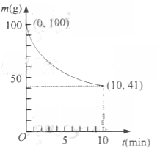
33.若反应（2）达到平衡后，保持其他条件不变，降低温度，重新达到平衡时 。
a.平衡常数K增大 b.CO的浓度减小
c.Ni的质量减小 d.v_{逆}[Ni(CO)₄]增大
34.简述羰基法提纯粗镍的操作过程。
【答案】31.增大CO浓度，加压。32.0.05mol·L-min-.33.bc。34.把粗镍和CO放于一个水平放置的密闭的玻璃容器中，然后在低温下反应，一段时间后在容器的一端加热。
【解析】31.反应（1）是正向气体体积缩小的放热反应，因此，根据平衡移动原理在温度不变的情况下采取可增大CO浓度，加压的方法提高产率；32.根据题意，反应的Ni为1mol，则生成Ni(CO) 4为1mol，反应速率为1/（2×10）=0.05mol·L-min-；33.反应（2）正向气体体积增大的吸热反应，则，降低温度平衡逆向移动，平衡常数K、CO的浓度、Ni的质量、v逆[Ni(CO)4]减小；根据反应（1）（2）的特点可提纯粗镍。
【考点定位】本题考查化学反应速率、平衡移动原理的应用。
七、（本题共12分）
溴化钙可用作阻燃剂、制冷剂，具有易溶于水，易吸潮等性质。实验室用工业大理石（含有少量Al³⁺、Fe³⁺等杂质）制备溴化钙的主要流程如下：
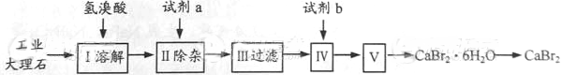
完成下列填空：
35.上述使用的氢溴酸的质量分数为26%，若用47%的氢溴酸配置26%的氢溴酸的氢溴酸500ml，所需的玻璃仪器有玻璃棒、 。
36.已知步骤Ⅲ的滤液中不含NH₄⁺。步骤Ⅱ加入的试剂a是 ，控制溶液的pH约为8.0的目的是 、 。
37.试剂b是 ，步骤Ⅳ的目的是 。
38.步骤Ⅴ所含的操作依次是 、 。
39.制得的溴化钙可以通过如下步骤测定其纯度：
①称取4.00g无水溴化钙样品；②溶解；③滴入足量Na₂CO₃溶液，充分反应后过滤；④ ；⑤称量。若得到1.88g碳酸钙，则溴化钙的质量分数为 （保留两位小数）。
若实验操作规范而测定结果偏低，其原因是 。
【答案】35.量筒、胶头滴管、烧杯、500ml容量瓶。36.石灰水，沉淀Al3+、Fe3+
37.氢溴酸，除去过量的氢氧化钙。38.蒸发浓缩，冷却结晶。39.洗涤；23.50%.洗涤时，有少量的碳酸钙溶解。
【解析】35.用浓溶液配制500ml稀溶液，因此，需要量筒取经过计算需要的浓溶液的体积，然后溶解、配制500ml溶液，则需要胶头滴管、500ml容量瓶。36.加入的试剂a、控制溶液的pH约为8.0的目的是除去杂质Al3+、Fe3+，因此，a是氢溴酸。38.步骤V的结果得到CaBr2·6H2O,因此，其操作步骤为蒸发浓缩，冷却结晶。39.④对滤渣洗涤，除去表面吸附的离子，根据CaBr2～CaCO2可求CaBr2的质量0.94g，质量分数为23.50%。
【考点定位】本题以工艺流程的形式考查化学实验基本操作、计算、操作目的、误差分析。
八、（本题共12分）
二氧化硫是硫的重要化合物，在生产、生活中有广泛应用。二氧化硫有毒，并且是形成酸雨的主要气体。无论是实验室制备还是工业生产，二氧化硫尾气吸收或烟气脱硫都非常重要。
完成下列填空：
40.实验室可用铜和浓硫酸加热或硫酸和亚硫酸钠反应制取二氧化硫。
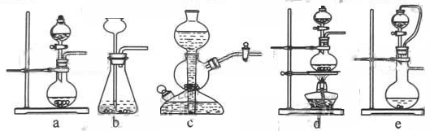
如果用硫酸和亚硫酸钠反应制取二氧化硫，并希望能控制反应速度，上图中可选用的发生装置是 （填写字母）。
41.若用硫酸和亚硫酸钠反应制取3.36L（标准状况）二氧化硫，至少需要称取亚硫酸钠
g（保留一位小数）；如果已有40%亚硫酸钠（质量分数），被氧化成硫酸钠，则至少需称取该亚硫酸钠 g （保留一位小数）。
42.实验室二氧化硫尾气吸收与工业烟气脱硫的化学原理相通。石灰-石膏法和碱法是常用的烟气脱硫法。
石灰-石膏法的吸收反应为SO₂+Ca(OH)₂→CaSO₃↓+H₂O。吸收产物亚硫酸钙由管道输送至氧化塔氧化，反应为2CaSO₃+O₂+4H₂O→2CaSO₄·2H₂O。其流程如下图：
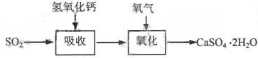
碱法的吸收反应为SO₂+2NaOH→Na₂SO₃+H₂O。碱法的特点是氢氧化钠碱性强、吸收快、效率高。其流程如下图：
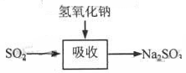
已知：
试剂 | Ca(OH)₂ | NaOH
价格（元/kg） | 0.36 | 2.9
吸收SO₂的成本（元/mol） | 0.027 | 0.232
石灰-石膏法和碱法吸收二氧化硫的化学原理相同之处是 。和碱法相比，石灰-石膏法的优点是 ，缺点是 。
43.在石灰-石膏法和碱法的基础上，设计一个改进的、能实现物料循环的烟气脱硫方案（用流程图表示）。
【答案】40.ae41.18.9 ，33.1
42.酸性氧化与碱的反应。结果便宜，成本低；吸收慢，效率低。
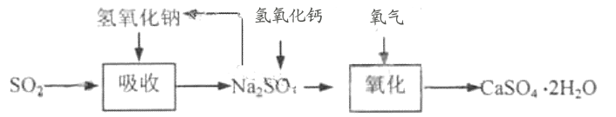
43、【解析】用硫酸和亚硫酸纳反应制取二氧化硫利用固液不加热制取气体装置，因此，选ae
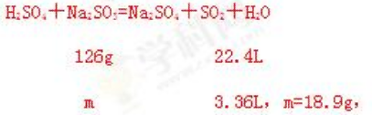
设含40%的亚硫酸钠的样品质量为100g，则生成硫酸钠的质量为45.1g，则这时亚硫酸钠的质量分数为（100-40）/100-40+45.1=57.1%,则至少需称取该亚硫酸钠18.9/57.1%=33.1g。由于石灰的碱性比氢氧化钠弱，吸收SO2的速率慢、效率低，但吸收成本比氢氧化钠低的多。
【考点定位】本题以二氧化硫烟气处理为情景考查装置选择、计算、成本核算、方案设计及分析问题解决问题的能力。
九、（本题共10分）

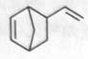异构化可得到三元乙丙橡胶的第三单体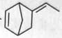。由A（C₅H₆）和B经Diels-Alder反应制得。Diels-Alder反应为共轭双烯与含有烯键或炔键的化合物相互作用生成六元环状化合物的反应，最简单的反应是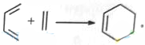
完成下列填空：
44. Diels-Alder反应属于 反应（填反应类型）：A的结构简式为 。
45．写出与互为同分易购，且一溴代物只有两种的芳香烃的名称
写出生成这两种一溴代物所需要的反应试剂和反应条件。
46.B与Cl₂的1,2—加成产物消去HCl得到2—氯代二烯烃，该二烯烃和丙烯酸（CH₂=CHCOOH）聚合得到的聚合物可改进氯丁橡胶的耐寒性和加工性能，写出该聚合物的结构简式。
47.写出实验室由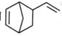的属于芳香烃的同分异构体的同系物制备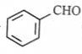的合成路线，（合成路线常用的表示方式为：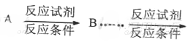目标产物）
【答案】44、加成，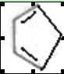。
45、1，3，5—三甲苯，生成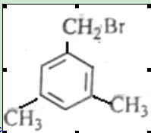所需要的反应试剂和反应条件分别是纯溴、加热。生成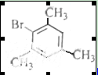所需要的反应试剂和反应条件分别是纯溴、铁作催化剂。
46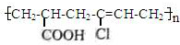
47、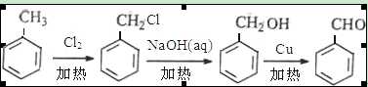
【解析】根据反应条件和反应产物可知该反应是加成反应，A见答案，B是1，3—丁二烯。的分子式为C${}_{9}$H${}_{\text{12}}$,则符合题意的该同分异构体为均三甲苯或1，3，5—三甲苯，发生溴代反应时，如果是苯环上的被取代，则在铁作催化剂的条件下与溴反应，如果是侧链上的H被取代，则类似烷烃的卤代反应，在光照或加热的条件下与溴反应，2—氯代二烯烃与丙烯酸发生加聚反应，产物为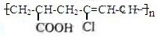，根据的结构可知，它可由甲苯发生氯代反应，再水解生成醇，醇氧化而得。
【考点定位】本题考查有机物的性质、结构、转化、同分异构、反应类型、合成路线的设计等，考查推理能力及提取信息的能力。

十、（本题共12分）
沐舒坦（结构简式为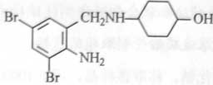，不考虑立体异构）是临床上使用广泛的。下图所示的其多条合成路线中的一条（反应试剂和反应条件均未标出）
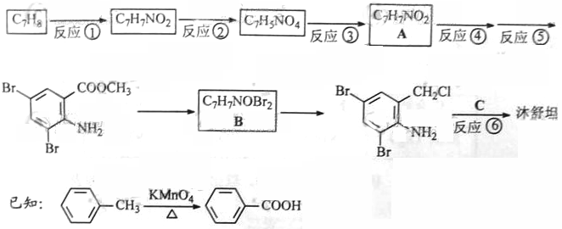
完成下列填空：
48.写出反应试剂和反应条件。
反应① 反应⑤
49.写出反应类型。
反应③ 反应⑥
50.写出结构简式。
A B
51．反应⑥中除加入反应试剂C外，还需要加入K₂CO₃，其目的是为了中和
防止
52.写出两种C的能发生水解反应，且只含3种不同化学环境氢原子的同分异构体的结构简式。
53. 反应②，反应③的顺序不能颠倒，其原因是 、 。
【答案】48、浓硝酸，浓硫酸，水浴加热；Br${}_{2}$加热
49、还原反应，取代反应
50、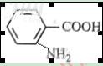，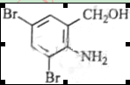
51、生成的HCl，使平衡正向移动，防止产品不纯
52、（CH）${}_{3}$CONHCH${}_{3}$，（CH）${}_{3}$CH${}_{2}$CONH${}_{2}$
53、高锰酸钾氧化甲基的同时，也将氨基氧化、最终得不到A.
【解析】本题运用正向、逆向思维相结合的方法进行推理。根据C${}_{7}$H${}_{8}$及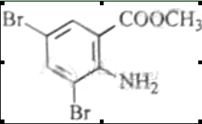可确定其位甲苯，则反应①为甲苯在浓硫酸和加热的条件下与硝酸发生取代反应而生成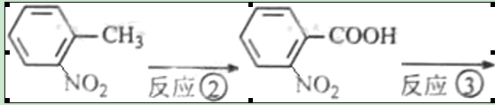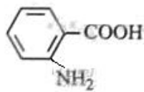
A: 反应①取代，②氧化，③还原，④酯化，⑤溴代（如果A先与溴在加热条件下发生取代反应，则后续发生的酯化反应中，被醇羟基取代），根据B的分子式和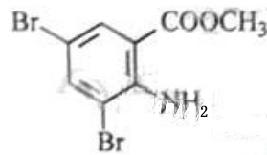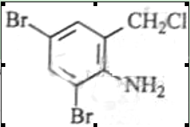的结构可知B为，反应⑥为取代，C为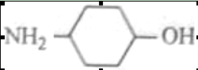，分子式为C${}_{6}$H${}_{\text{11}}$NO${}_{6}$，加入碳酸钾是中和生成的HCl，使该反应的平衡正向移动，防止产品不纯，C的不饱和度为1，其同分异构体可发生水解反应，则含肽键，又由于只含3种不同化学环境氢原子，应该高度对称，根据有序思维可写出：（CH${}_{3}$）${}_{3}$CONHCH${}_{3}$、（CH${}_{3}$）${}_{2}$CH${}_{2}$CONH${}_{2}$、（CH${}_{3}$）${}_{2}$CHCON（CH${}_{3}$）${}_{2}$、
CH${}_{3}$CON（CH${}_{2}$CH${}_{3}$）${}_{2}$等。-NH${}_{2}$有还原性，易被氧化，因此，-NO${}_{2}$的还原性在-CH${}_{2}$的氧化之后，即反应②，反应③的顺序不能颠倒，另外一个原因是得不到A.
【考点定位】本题考查有机物的性质、结构简式、转化、同分异构、反应类型、反应条件控制等，考查推理能力，有序思维能力、提取信息的能力、分析问题解决问题的能力。
十一、（本题共14分）
碳酸氢纳俗称“小苏打”，是氨碱法和联合制碱法制纯碱的中间产物，可用作膨松剂，制酸剂，灭火剂等。工业上用纯碱溶液碳酸化制取碳酸氢钠。
54.某碳酸氢钠样品中含有少量氯化钠。称取该样品，用0.1000mol/L盐酸滴定，耗用盐酸20.00mL。若改用0.05618mol/L硫酸滴定，需用硫酸 mL(保留两位小数)。
55.某溶液组成如表一：
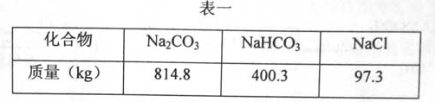
问该溶液通入二氧化碳，析出碳酸氢钠晶体。取出晶体后溶液组成如表二：
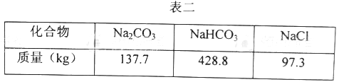
计算析出的碳酸氢纳晶体的质量（保留1位小数）。
56.将组成如表二的溶液加热，使碳酸氢纳部分分解，溶液中NaHCO₃的质量由428.8kg降为400.3kg，补加适量碳酸纳，使溶液组成回到表一状态。计算补加的碳酸纳质量（保留1位小数）。
57.某种由碳酸钠和碳酸氢钠组成的晶体452kg溶于水，然后通入二氧化碳，吸收二氧化碳44.8（标准状况），获得纯的碳酸氢钠溶液，测得溶液中含碳酸氢钠504kg。通过计算确定该晶体的化学式。
【答案】54、17.80mL
55、1044.6
56、659.1
57、Na H CO${}_{3}$ Na${}_{2}$CO${}_{3}$2 H${}_{2}$O

【解析】55、根据反应可知消耗的H${}_{2}$SO${}_{4}$质量是HCl的一半
，即0.1200.5=0.05618V,V=17.8mL
Na${}_{2}$CO${}_{3}$+CO${}_{2}$+H${}_{2}$O=2 Na H CO${}_{3}$
- 168
814.8-137.7 m， m=1073.1kg
则析出的碳酸氢钠的晶体的质量：1073.1-400.3-428.8=1044.6kg
2 Na H CO${}_{3}$= Na${}_{2}$CO${}_{3}$+CO${}_{2}$+H${}_{2}$O
168 106
814.8-137.7 28.5 x，x=17.98kg，
则补加的碳酸纳质量814.8-137.7-17.98=659.7kg
Na${}_{2}$CO${}_{3}$+CO${}_{2}$+H${}_{2}$O=2 Na H CO${}_{3}$
106 22.4${\text{10}}^{3}$ 168
m 44.8${\text{10}}^{3}$ m${}_{1}$， m=212kg，m${}_{1}$=336kg，则452kg晶体中含Na${}_{2}$CO${}_{3}$212kg，Na H CO${}_{3}$
168kg，水72kg。因此，该晶体的化学式为Na H CO${}_{3}$ Na${}_{2}$CO${}_{3}$2 H${}_{2}$O

【考点定位】本题考查化学计算。

